CAPÍTULO 1 — RELAÇÃO ENTRE CONJUNTOS

INTRODUÇÃO
Quando associamos cada aluno de uma turma à sua nota na prova, estamos conectando elementos de dois conjuntos diferentes. Essa ideia de criar vínculos entre conjuntos é a base para o conceito de função.

💭 Pense um pouco: quando você consulta uma tabela de preços, o que conecta cada produto ao seu valor?

1. Par Ordenado e Produto Cartesiano

Par ordenado
Um par ordenado 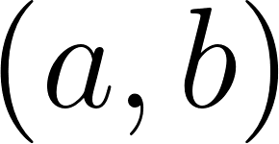 é um par de elementos em que a posição importa:  é o primeiro elemento e 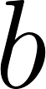 é o segundo.

Produto cartesiano
O produto cartesiano de  por , indicado por , é o conjunto de todos os pares ordenados  com 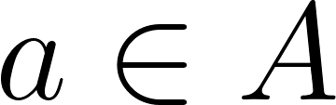 e 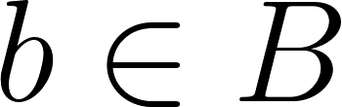.

Veja o exemplo abaixo.

Dados 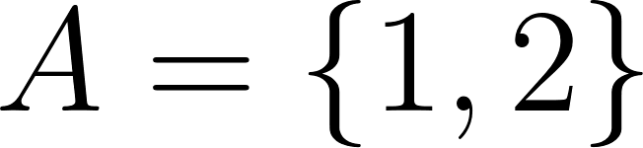 e 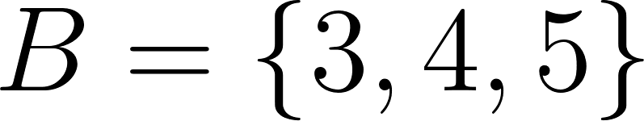, determine .

Resolução:

Combinamos cada elemento de  com cada elemento de :

O conjunto  tem 2 elementos e  tem 3, logo  tem 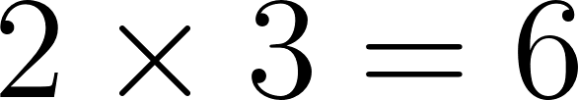 pares.

Resposta:

⚠️ Atenção:
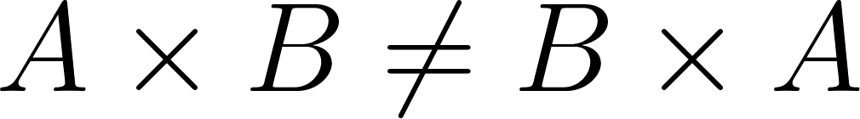 — inverter a ordem dos conjuntos gera pares diferentes.

2. Relação entre Conjuntos
Uma relação de  em  é qualquer subconjunto de  formado pelos pares que obedecem a alguma regra.

Duas formas de representar:

- Por enumeração: listar os pares que pertencem à relação;
- Por diagrama de flechas: desenhar os conjuntos como ovais e ligar cada par com uma seta de  para .

Olhe o exemplo abaixo.

Dados 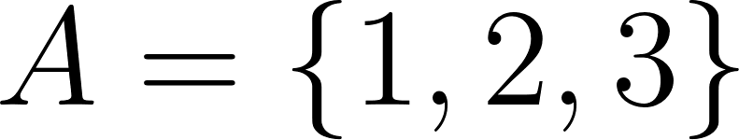 e 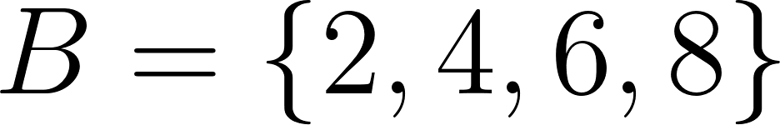, considere a regra " é o dobro de ", ou seja, 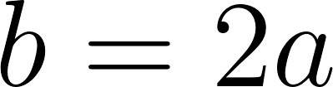.

Resolução:

Testamos cada elemento de :

No diagrama de flechas, cada seta sai de um elemento de  e chega ao elemento correspondente de . O elemento  fica sem receber seta.

Resposta:

🔢 Padrão:
O número de pares de uma relação é sempre menor ou igual ao número de pares do produto cartesiano.

3. Domínio, Contradomínio e Imagem
Toda relação de  em  envolve três conjuntos:

- Domínio (D): elementos de  que participam da relação — os que têm seta saindo;
- Contradomínio (CD): o conjunto  inteiro, independentemente de quais elementos recebem seta;
- Imagem (Im): elementos de  que efetivamente recebem seta — sempre .

Veja só:

Na relação , com  e :

Resolução:

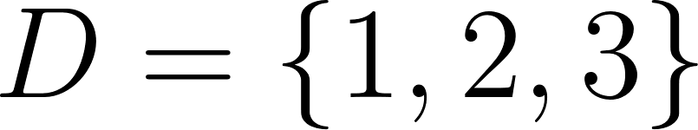

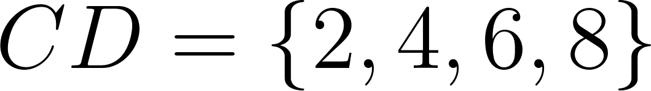

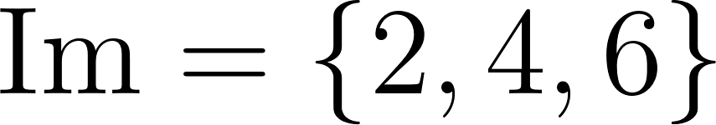

O  pertence ao contradomínio, mas não à imagem — nenhum elemento de  se associa a ele.

Resposta: , , 

NA VIDA REAL
Na tabela de um campeonato, cada time (domínio) está associado à sua pontuação (imagem) dentro de todas as pontuações possíveis (contradomínio). "100 pontos" pode existir no contradomínio sem que nenhum time o tenha alcançado.

E A BÍBLIA NISSO?
"Porque dele, e por ele, e para ele são todas as coisas." — Romanos 11:36

A matemática revela que elementos de conjuntos distintos podem estar conectados por regras precisas. A Bíblia mostra algo semelhante: toda a criação se relaciona com seu Criador de forma ordenada e intencional.

- Lembre-se de: conexão com propósito. Cada par ordenado expressa um vínculo deliberado entre dois elementos — nada é arbitrário na relação. Da mesma forma, Deus estabeleceu relações de ordem e propósito em tudo o que criou: "Tudo fez formoso em seu tempo" (Eclesiastes 3:11).

💬 Para Conversar: Você já percebeu situações na sua vida em que coisas aparentemente separadas estavam, na verdade, profundamente conectadas?

Simplificando
Uma relação entre dois conjuntos seleciona pares do produto cartesiano segundo uma regra, e os três conjuntos que a descrevem — domínio, contradomínio e imagem — revelam quem participa, quem poderia participar e quem de fato foi alcançado.

Para não esquecer
- Par ordenado:  — a ordem importa, trocar gera outro par;
- Relação: subconjunto de  formado pelos pares que obedecem a uma regra;
- Imagem ≠ Contradomínio: imagem é o que foi alcançado, contradomínio é o conjunto inteiro de chegada.

CAPÍTULO 2 — DEFINIÇÃO DE FUNÇÃO

INTRODUÇÃO
Nem toda relação entre dois conjuntos merece o nome de função. Para receber esse título, a relação precisa cumprir uma condição muito específica.

💭 Pense um pouco: em uma máquina de refrigerantes, o que aconteceria se ao apertar o botão "guaraná" saíssem dois sabores diferentes ao mesmo tempo?

1. O que É uma Função
Uma função de  em  é uma relação em que cada elemento do domínio está associado a exatamente um elemento do contradomínio.

Duas exigências:

- Existência: todo elemento de  deve ter seta saindo — nenhum fica sem associação;
- Unicidade: de cada elemento de  sai uma única seta — nunca duas ou mais.

A função é indicada por 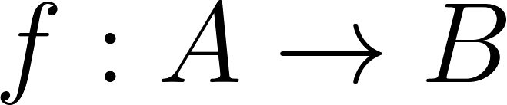.

⚠️ Atenção:
Um elemento de  pode receber várias setas ou nenhuma — a restrição vale apenas para os elementos de .

2. Exemplos e Contraexemplos
Considere  e 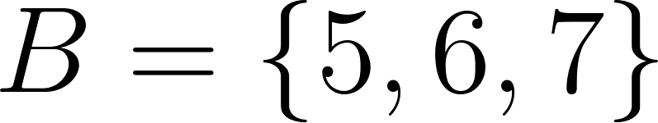. Olhe o exemplo abaixo.

(a) 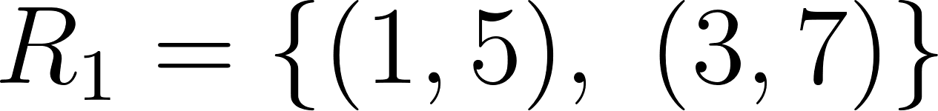

(b)

(c)

Resolução:

(a) O elemento 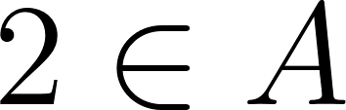 não aparece em nenhum par — viola a existência.

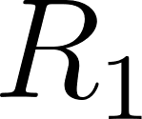 não é função.

(b) O elemento 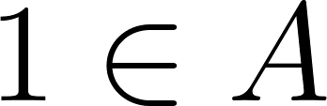 aparece em dois pares: 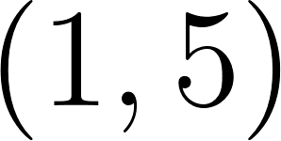 e 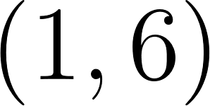 — viola a unicidade.

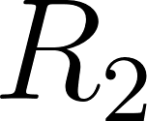 não é função.

(c) Todos os elementos de  aparecem exatamente uma vez:

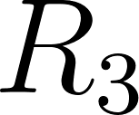 é função — mesmo que todos apontem para o mesmo elemento de .

Resposta: apenas  é função de  em .

🔢 Padrão:
Vários elementos de  podem apontar para o mesmo elemento de  — isso não impede que seja função.

3. Verificação com Regra Algébrica
Veja só:

Dados 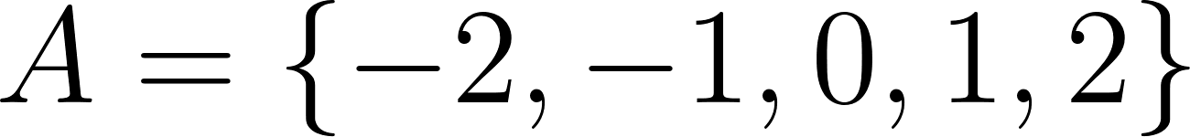 e 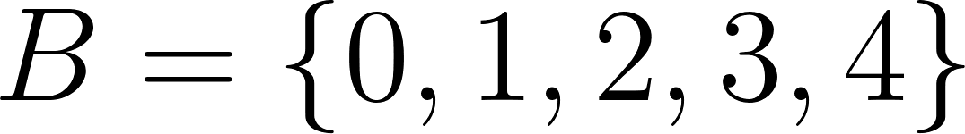, a regra 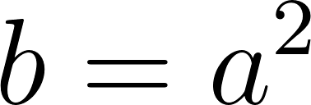 gera uma função de  em ?

Resolução:

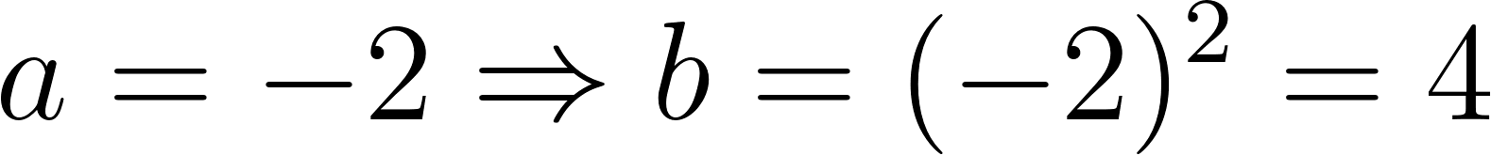

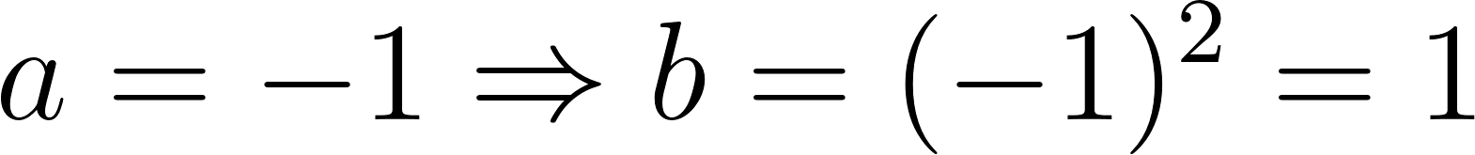

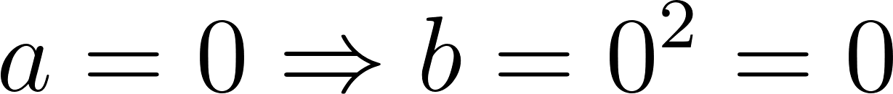

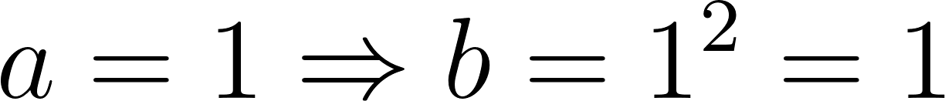

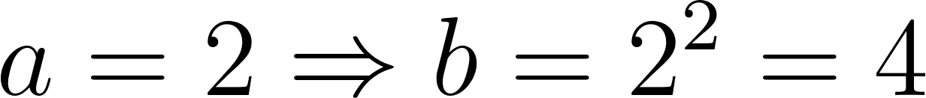

Todos os elementos de  participam (existência ) e cada um produz um único valor (unicidade ).

Resposta: sim, é função de  em .

NA VIDA REAL
O CPF funciona como uma função: cada pessoa (domínio) está associada a exatamente um número (imagem). Se uma pessoa tivesse dois CPFs, o sistema quebraria — assim como uma relação com duas setas saindo do mesmo elemento deixa de ser função.

E A BÍBLIA NISSO?
"Ensina-me, Senhor, o teu caminho, e guia-me pela vereda direita." — Salmos 27:11

Uma função exige clareza: para cada entrada, uma única saída, sem ambiguidade. A Bíblia apresenta a mesma ideia quando fala sobre caminhos — Deus oferece direção definida, não indecisão.

- Lembre-se de: um caminho definido. Assim como a função não permite que um mesmo elemento siga para dois destinos, a sabedoria bíblica orienta a buscar um caminho claro e firme diante das escolhas: "Confia no Senhor de todo o teu coração e não te estribes no teu próprio entendimento" (Provérbios 3:5).

💬 Para Conversar: na sua rotina, você já se viu "com duas setas saindo" — querendo seguir dois caminhos ao mesmo tempo? Como resolveu?

Simplificando
Função é uma relação com regra rígida: todo elemento do domínio participa e cada um se liga a exatamente um elemento do contradomínio — existência e unicidade são as duas condições inegociáveis.

Para não esquecer
- Existência: nenhum elemento de  fica sem seta — todos participam;
- Unicidade: de cada elemento de  sai uma única seta — nunca duas;
- Setas que chegam: elementos de  podem receber várias setas ou nenhuma — isso não afeta a definição.

CAPÍTULO 3 — NOTAÇÃO E REPRESENTAÇÕES

INTRODUÇÃO
Uma mesma função pode ser apresentada de formas diferentes: por uma fórmula, uma tabela, um diagrama ou um gráfico. Saber transitar entre essas representações é uma habilidade central no estudo de funções.

💭 Pense um pouco: a previsão do tempo pode ser apresentada como uma tabela de temperaturas ou como um gráfico de linhas — por que usamos representações diferentes para a mesma informação?

1. Notação 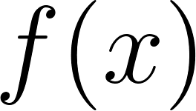
A notação  indica o valor que a função 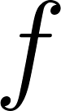 associa ao elemento .

- Variável independente (): o valor que escolhemos livremente no domínio;
- Variável dependente (): o resultado que a função produz — depende de qual  foi escolhido.

Lei de formação
A lei de formação é a regra algébrica que transforma  em .

Veja o exemplo abaixo.

Dada 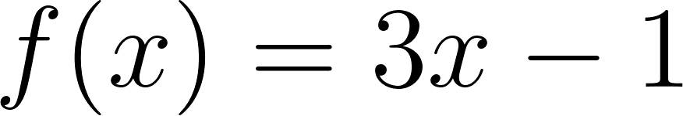, calcule 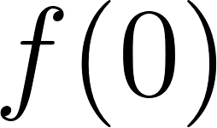, 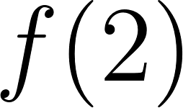 e 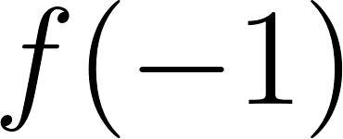.

Resolução:

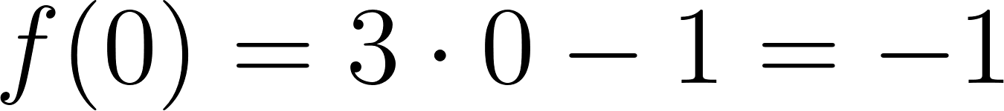

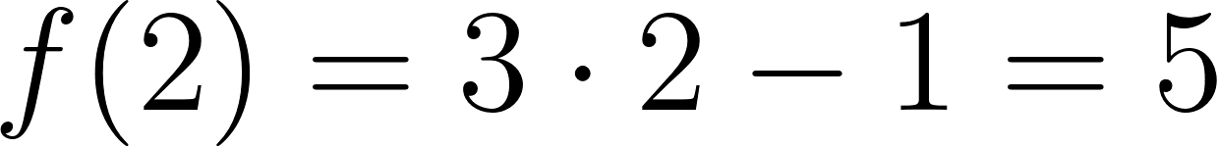

Resposta: 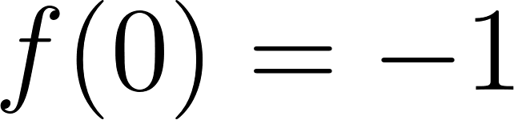, 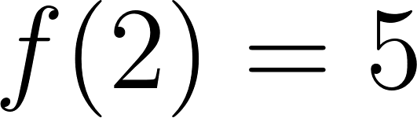 e 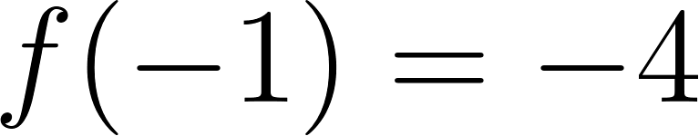.

⚠️ Atenção:
 não é " vezes " — é a notação para o valor que a função  associa a .

2. Tabela de Valores
A tabela é construída escolhendo valores de  no domínio e calculando  para cada um.

A mesma função admite quatro representações equivalentes:

- Lei de formação: fórmula algébrica;
- Diagrama de flechas: setas ligando cada  ao seu ;
- Tabela de valores: pares organizados em linhas ou colunas;
- Gráfico cartesiano: pontos 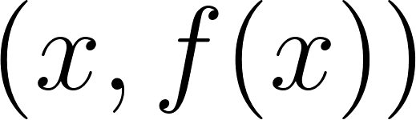 marcados no plano.

Olhe o exemplo abaixo.

Dada  com domínio 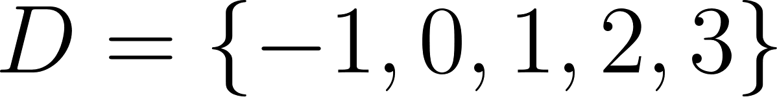, construa a tabela de valores.

Resolução:

 | 
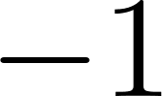 | 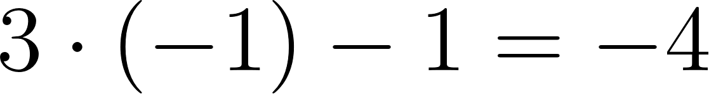
 | 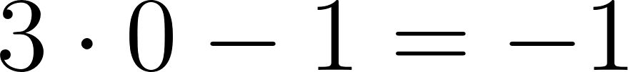
 | 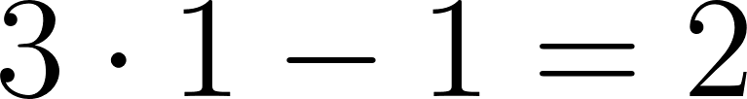
 | 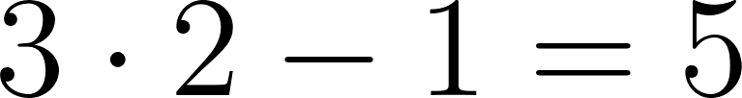
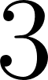 | 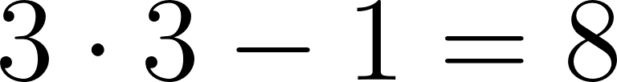

Cada linha da tabela corresponde a um par ordenado: 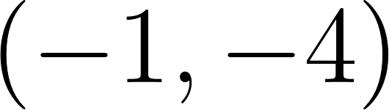, 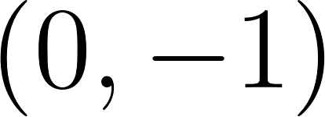, 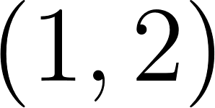, 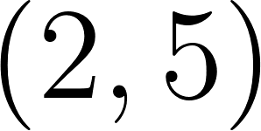, 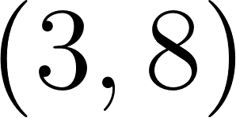.

🔢 Padrão:
Na tabela, quando  aumenta de 1 em 1,  aumenta sempre de 3 em 3 — o acréscimo constante é o coeficiente que multiplica .

3. Gráfico no Plano Cartesiano
O gráfico de uma função é o conjunto de todos os pontos  marcados no plano cartesiano.

Veja só:

Represente graficamente  para 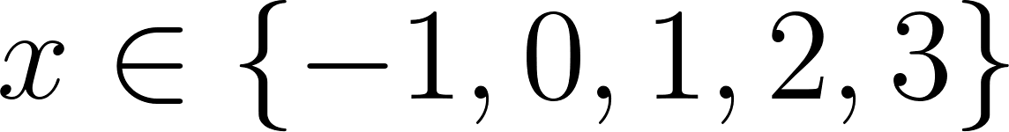.

Resolução:

Os pares ordenados da tabela anterior:

Marcamos cada par como ponto no plano — eixo horizontal para , eixo vertical para . Os cinco pontos ficam alinhados.

Resposta: o gráfico é formado pelos pontos , , ,  e .

NA VIDA REAL
Uma conta de energia elétrica usa uma função: o consumo em kWh (variável independente) determina o valor da fatura (variável dependente). A mesma relação aparece na fórmula da tarifa, na tabela impressa na conta e no gráfico de consumo mensal.

E A BÍBLIA NISSO?
"Porque agora vemos por espelho, obscuramente; mas, então, veremos face a face." — 1 Coríntios 13:12

Uma função pode ser vista por ângulos diferentes — fórmula, tabela, diagrama, gráfico — e cada representação revela algo que as outras escondem. A Bíblia ensina que conhecimento pleno vem quando reunimos todas as perspectivas disponíveis.

- Lembre-se de: múltiplas perspectivas. Assim como uma tabela mostra valores exatos e um gráfico mostra a tendência geral, diferentes formas de ver a mesma verdade se completam. "Grande é o Senhor e muito digno de louvor; e a sua grandeza, inescrutável" (Salmos 145:3).

💬 Para Conversar: quando você precisa entender algo difícil, costuma buscar mais de um ponto de vista? Por que isso ajuda?

Simplificando
A notação  nomeia o valor que a função produz para cada entrada , e as quatro representações — fórmula, diagrama, tabela e gráfico — são traduções da mesma relação para linguagens diferentes.

Para não esquecer
- : lê-se " de " — é o valor de saída, não uma multiplicação;
- Tabela → Gráfico: cada linha da tabela vira um ponto  no plano cartesiano;
- Quatro representações: fórmula, diagrama, tabela e gráfico descrevem a mesma função.

CAPÍTULO 4 — ANÁLISE DE FUNÇÕES

INTRODUÇÃO
Conhecer a fórmula de uma função é só o começo. As perguntas que realmente importam vêm depois: para quais valores ela funciona? Onde cruza o eixo horizontal? Em que trecho ela cresce ou decresce?

💭 Pense um pouco: se você sabe que a temperatura de uma cidade segue uma função ao longo do dia, que perguntas faria sobre essa função antes de decidir o que vestir?

1. Domínio e Imagem
- Domínio (D): conjunto de todos os valores que  pode assumir;
- Imagem (Im): conjunto de todos os valores que  efetivamente produz.

A partir da lei de formação
O domínio depende das operações envolvidas. Duas restrições comuns:

- Denominador não pode ser zero;
- Raiz quadrada exige valor positivo ou zero dentro do radical.

Se nenhuma restrição existir, .

Veja o exemplo abaixo.

Dada 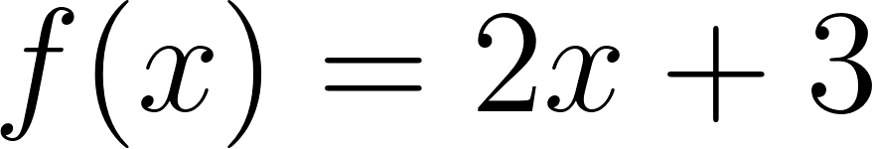, determine o domínio e a imagem.

Resolução:

Não há divisão nem raiz — qualquer valor real é aceito.



Ao variar  em todos os reais, 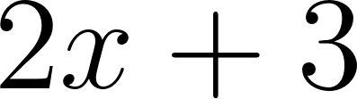 também assume todos os valores reais.



Resposta:  e .

A partir do gráfico
No gráfico:

- Domínio: projeção sobre o eixo  (extensão horizontal);
- Imagem: projeção sobre o eixo 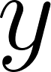 (extensão vertical).

Olhe o exemplo abaixo.

O gráfico de uma função 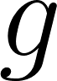 se estende de 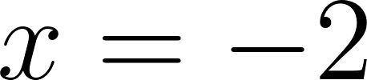 a 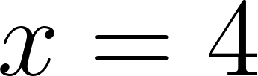 no eixo horizontal, e de 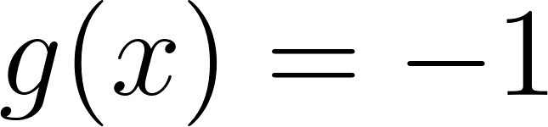 a 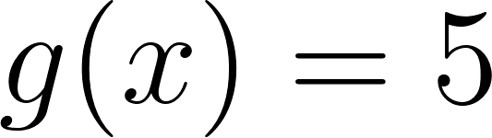 no eixo vertical.

Resolução:

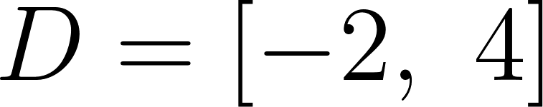



Resposta:  e .

⚠️ Atenção:
Domínio se lê no eixo horizontal e imagem no eixo vertical — nunca o contrário.

2. Zeros e Sinal da Função
O zero (ou raiz) de uma função é todo valor de  que faz 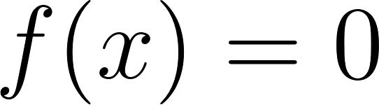 — no gráfico, é onde ele cruza o eixo .

Veja o exemplo abaixo.

Determine o zero da função 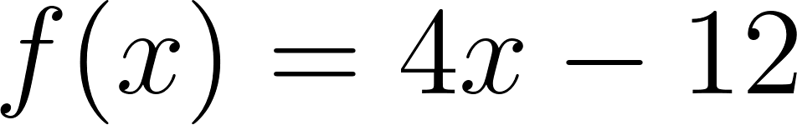.

Resolução:

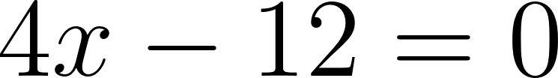

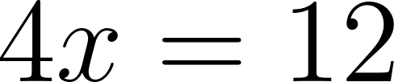

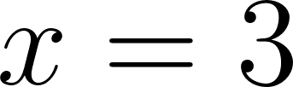

Verificação: 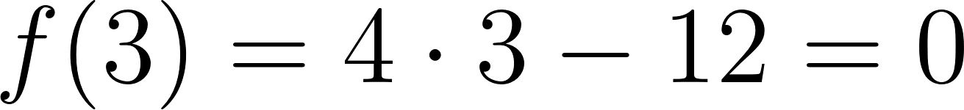 

Resposta: o zero é ; o gráfico cruza o eixo  em 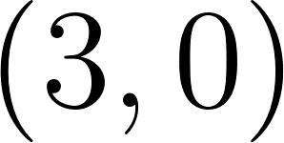.

Sinal da função
Os zeros dividem o domínio em intervalos onde a função mantém o mesmo sinal:

- 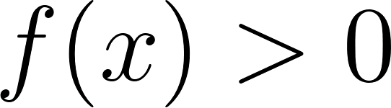: gráfico acima do eixo ;
- 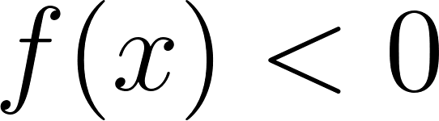: gráfico abaixo do eixo .

Veja só:

Analise o sinal de .

Resolução:

O zero é . Testamos um valor de cada lado:

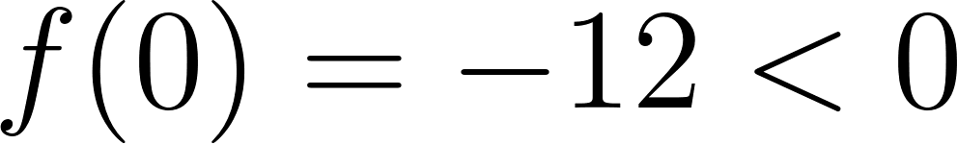

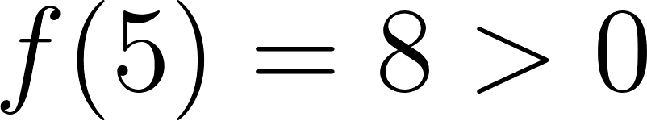

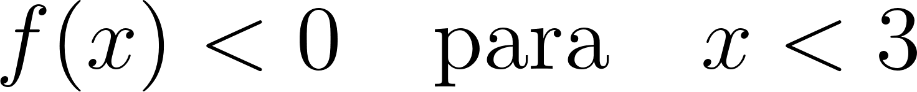

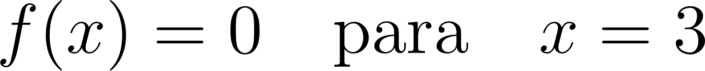

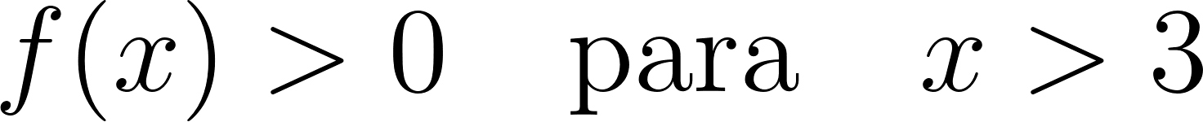

Resposta: negativa antes de , positiva depois.

🔢 Padrão:
O zero da função separa o eixo  em regiões de sinais opostos — basta testar um ponto em cada região.

3. Crescimento e Decrescimento
- Crescente:  aumenta e  também aumenta — gráfico sobe;
- Decrescente:  aumenta e  diminui — gráfico desce;
- Constante:  varia e  permanece o mesmo — gráfico horizontal.

Olhe o exemplo abaixo.

Classifique: (a) 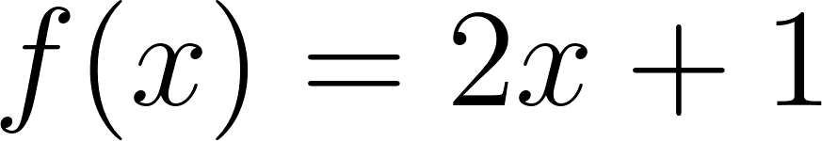, (b) 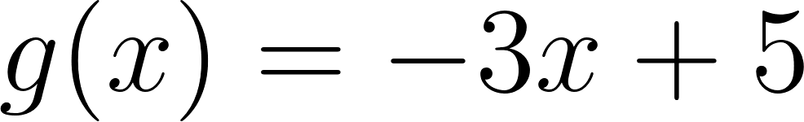, (c) 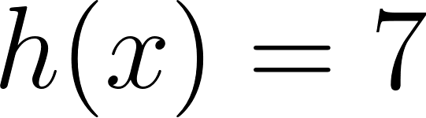.

Resolução:

(a) 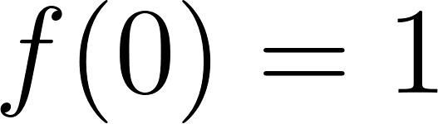 e 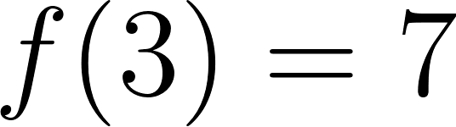 —  aumentou,  aumentou. Crescente.

(b) 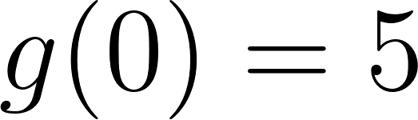 e 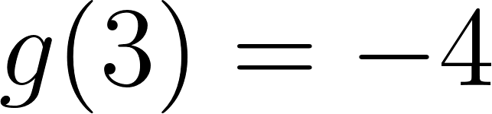 —  aumentou, 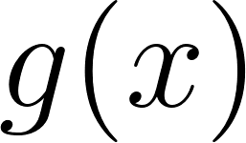 diminuiu. Decrescente.

(c)  para qualquer . Constante.

Resposta:  é crescente,  é decrescente e 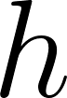 é constante.

NA VIDA REAL
O nível de um reservatório d'água pode ser modelado por uma função do horário: cresce na madrugada (baixo consumo), decresce pela manhã (demanda alta). O zero indicaria o momento em que o reservatório esvazia.

E A BÍBLIA NISSO?
"Examina-me, ó Deus, e conhece o meu coração; prova-me e conhece os meus pensamentos." — Salmos 139:23

Analisar uma função é examinar seu comportamento em profundidade: onde cresce, onde decresce, onde se anula. A Bíblia convida ao mesmo tipo de exame, aplicado à própria vida.

- Lembre-se de: autoexame honesto. Assim como identificamos zeros e sinais para entender o comportamento completo de uma função, o autoexame revela onde precisamos crescer e corrigir rumo: "Examinai-vos a vós mesmos se permaneceis na fé; provai-vos a vós mesmos" (2 Coríntios 13:5).

💬 Para Conversar: se a sua vida fosse o gráfico de uma função, em que trecho você diria que está agora — crescente, decrescente ou constante?

Simplificando
Analisar uma função é responder onde ela existe (domínio), que valores produz (imagem), onde cruza o eixo  (zeros), em que trechos sobe ou desce (crescimento) e onde é positiva ou negativa (sinal).

Para não esquecer
- Zero da função: valor de  que faz  — no gráfico, onde ele toca o eixo ;
- Sinal: acima do eixo  é positivo, abaixo é negativo — o zero é a fronteira;
- Crescente / Decrescente:  aumenta e  sobe → crescente;  aumenta e  desce → decrescente.

